7 октября в читальном зале библиотеки была оформлена книжная выставка, посвящённая творчеству М.И. Цветаевой. Старшеклассники с большим интересом читали представленную литературу, знакомились с биографией и творчеством писательницы.

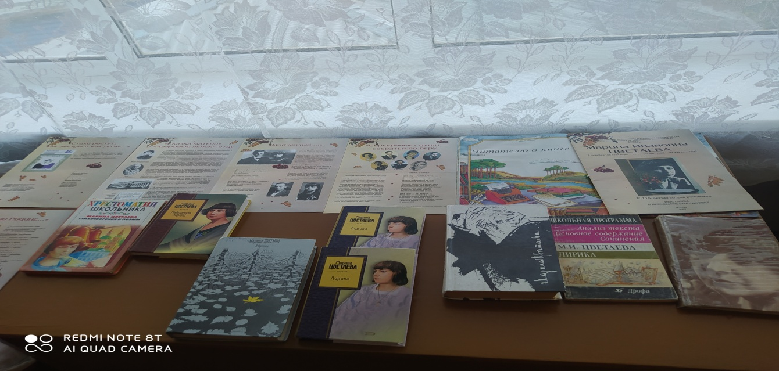

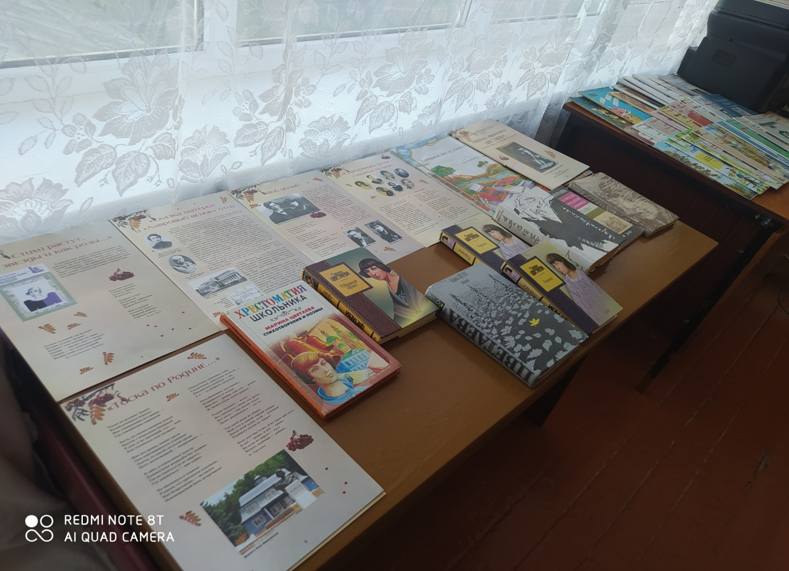

10 октября в начальных классах проводились библиотечные уроки на тему внешнего и внутреннего оформления книги, под названием – «Говорящие обложки».

Во время уроков ученики 2-х классов познакомились с историей книги.

Основной целью уроков было воспитывать любознательность, бережливое отношение к книге, расширить кругозор, используя материалы и книги познавательного характера.

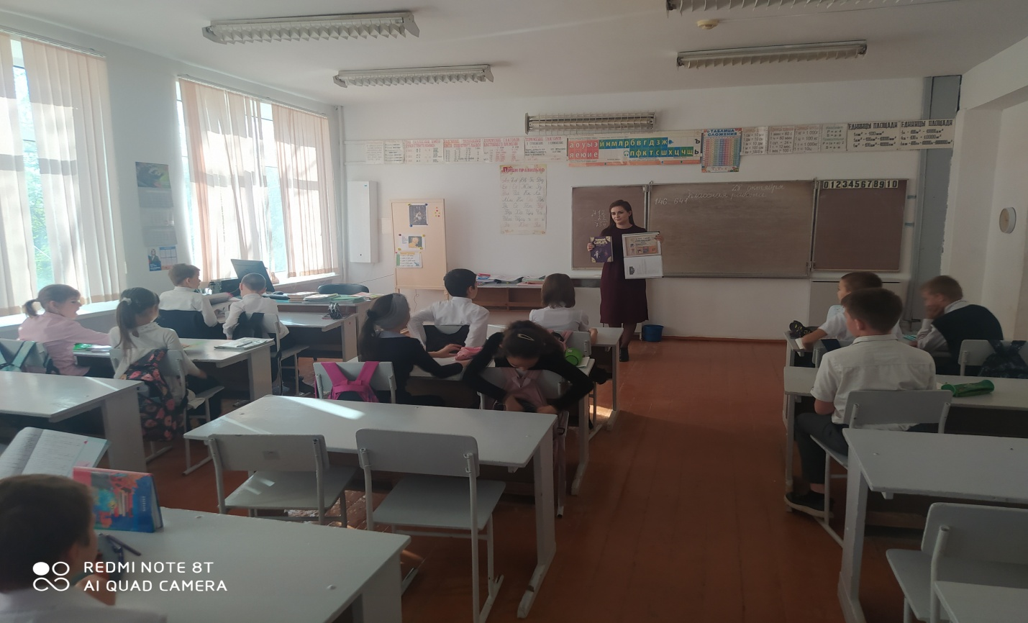

31 октября в 4 а классе прошла тематическая беседа,

120 лет со дня рождения Е.А.Пермяка.

Евгений Пермяк обладал невероятной способностью видеть мир глазами детей. Почти все книги уральского сказочника о людях – тружениках,матерах своего дела,о людях, украшающих своим трудом землю.

В ходе беседы о жизни и творчестве писателя были прочитаны рассказы из книги «Дедушкина копилка». Ребята тоже приняли участие в чтении его произведений.

